MP-04 — Ce qu'un curseur fait recalculer
Fiche d'exercice Magpie · Lot A — Découverte des composants natifs
Thématique | MP1 · Chronologie et évènements
Référence au référentiel | REF-090
Compétence visée | Déterminer ce qu'une modification fait recalculer, en suivant les dépendances plutôt qu'en supposant que tout repasse.
Case Bloom (révisée) | Analyser × conceptuelle
Niveau | Perfectionnement
Durée cible | 25 minutes
Prérequis | MP-02
Mode de validation | SingleValue — tolérance 0
Solution de référence | 7 composants
Version | v0.3-260826 — Ind. B — 26/08/2026
Conception | magpie-conception-exercices v2.3

SUJET
Compétence visée
Déterminer ce qu'une modification fait recalculer, en suivant les dépendances plutôt qu'en supposant que tout repasse.
Contexte
La définition met trois secondes à répondre au moindre mouvement de curseur. Avant d'optimiser quoi que ce soit, il faut savoir ce qui repasse réellement.
Énoncé
Les liaisons du graphe vous sont fournies. Donnez le nombre de composants qui se recalculent lorsque le curseur Largeur est déplacé.

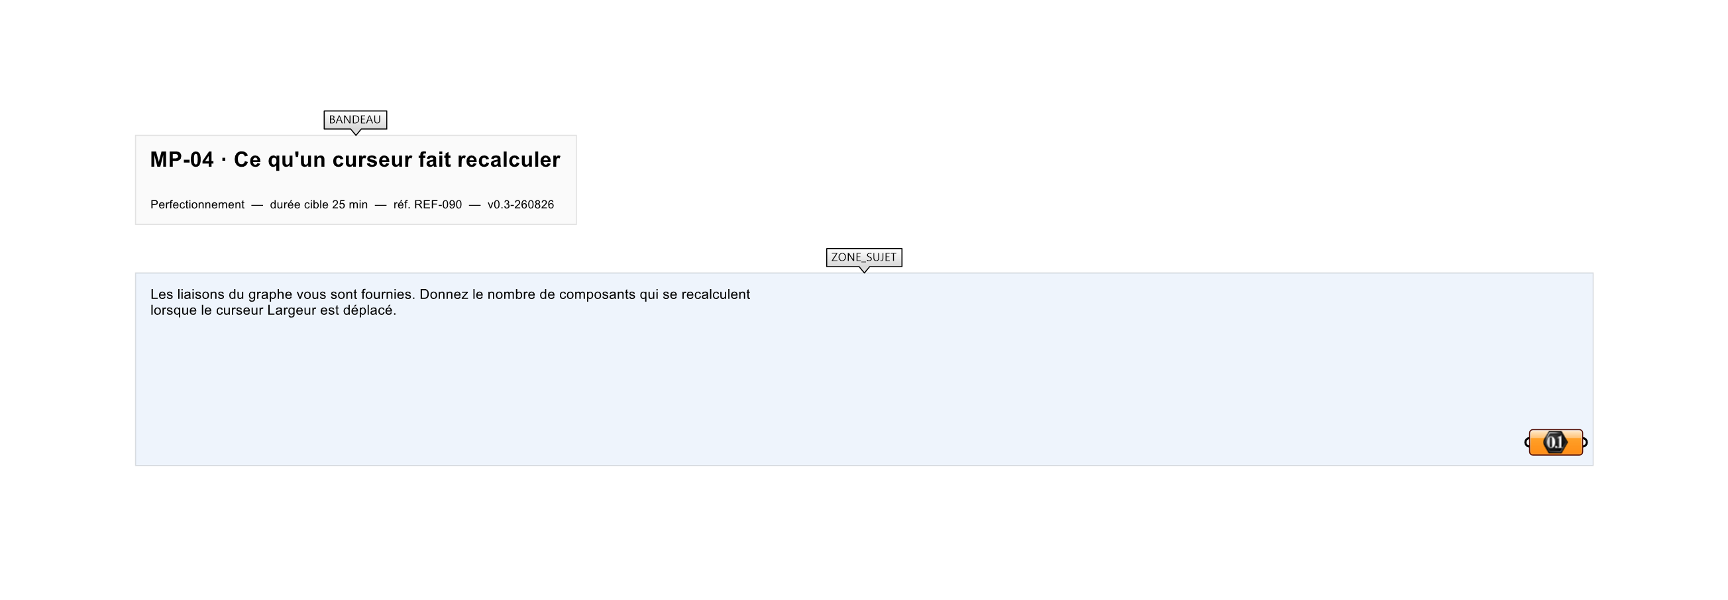
Le canvas à l'ouverture de MP-04_sujet.gh : les données fournies et le paramètre REPONSE.
Ce qui vous est fourni
Les quatorze composants du graphe et leurs liaisons.
Ce qui est attendu
10 composants se recalculent.
Branchez votre résultat sur le paramètre REPONSE. La correction compare cette sortie en mode SingleValue.
La consigne ne nomme aucun composant, et c'est délibéré : nommer l'outil reviendrait à donner la réponse. Ce lot n'autorise que des composants natifs de Grasshopper pour Rhino 8 — aucun plugin tiers n'est nécessaire.
Barème
1 point si le compte des composants recalculés est juste.

CORRIGÉ
À ne consulter qu'après avoir cherché. Dans le fichier MP-04_complet.gh, le corrigé occupe la zone basse du canvas. Il ne produit rien tant que l'interrupteur AFFICHER LE CORRIGÉ n'est pas basculé sur vrai : positionnez-le sur faux pour faire disparaître le résultat.

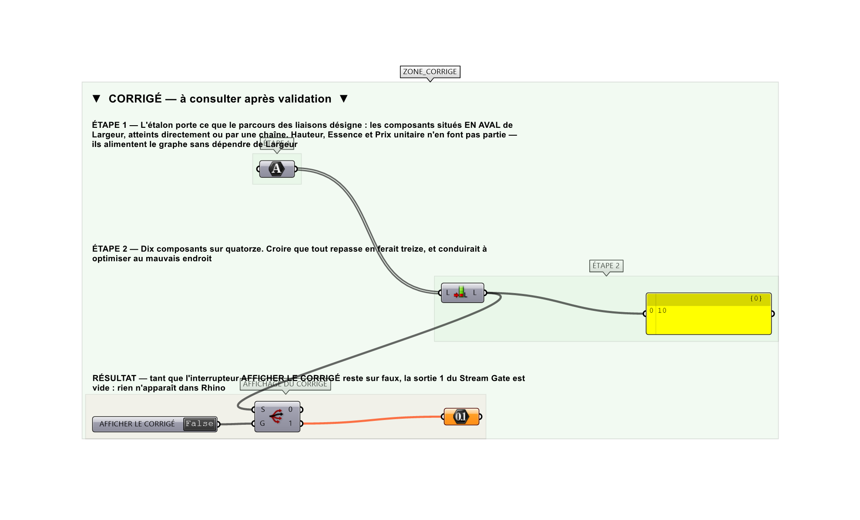
La zone corrigé. Elle est autonome : les données fournies y sont recopiées, aucun câble ne la relie à la zone sujet.
Marche à suivre
Étape 1. Partir du composant modifié.
Étape 2. Suivre les liaisons vers l'aval, de proche en proche.
Étape 3. Compter ce qui a été atteint, sans compter deux fois ce que deux branches atteignent.
L'erreur attendue
C'est l'erreur qu'il faut guetter, parce qu'elle est diagnostique : elle dit ce que l'apprenant a mal compris, là où un simple « faux » ne dirait rien.
Répondre 13, tout le graphe moins le curseur. Grasshopper ne recalcule que ce qui DÉPEND de ce qui a changé : Hauteur, Essence et Prix unitaire ne dépendent pas de Largeur, et restent intacts. Croire que tout repasse conduit à optimiser au mauvais endroit.

Pièges fréquents
• Compter tout le graphe.
• Compter deux fois un composant atteint par deux chemins.
• Remonter vers l'amont : ce qui alimente un composant ne se recalcule pas parce qu'il change.
Composants de la solution de référence
Texte, Member Index, Cull Pattern, List Length, Panel
Cette liste figure sur la fiche formateur uniquement : elle ne doit pas être remise à l'apprenant avant qu'il ait cherché.
Pourquoi ce jeu de données
Quatorze composants, dont trois entrées indépendantes et un graphe à deux branches qui se rejoignent : suivre les dépendances à la main est faisable mais fastidieux, et c'est exactement le genre de comptage qu'on préfère supposer plutôt que faire.
Limite de la correction automatique
Le compte des composants n'est pas le compte des secondes : un seul composant lourd pèse plus que neuf légers. C'est le profileur qui le dit, et MP-02 qui l'aborde.

Pour aller plus loin
• Refaire le compte pour le curseur Essence.
• Trouver l'entrée dont la modification recalcule le moins.
Fichiers de cet exercice
• MP-04_sujet.gh — énoncé et données de départ, sans le corrigé
• MP-04_complet.gh — énoncé et corrigé, ce dernier commandé par l'interrupteur
• MP-04.json — descripteur pour le plugin Magpie
• MP-04_fiche.docx — la présente fiche
• MP-04_fiche_sujet.docx — la fiche sans le corrigé, pour l'apprenant

